

支持查询前端的平台录像设计文档
（仅供内部使用）

版 本 号： |  | V0.1
编 制： | 王斌
审 核：

修订记录

日期 | 版本号 | 描述 | 作者
2016-07-29 | 0.1 | 初稿完成 | 王斌

目录
1 需求描述 2
2 界面设计 2
3 预置位实现 3

关键词：
Android、录像回放, 录像查询, 前端平台
摘 要：
本文主要介绍Android客户端录像回放实现选择查询前端和平台录像的设计, 实现。

需求描述
使Android客户端录像查询功能支持在平台和前端之间选择。
私有级联方式: 1. 原有录像查询基础上, 新增支持可选择平台域, 2. 选择平台域后, 可查询前端在这个平台的平台录像, 3. 默认查询前端设备所在域的平台录像
国标级联方式: 国标级联时, 不支持域选择, 2. 平台录像为本机平台录像, 前端录像有下级平台指定, 2.0 平台可设置优先查询前端还是平台录像.

界面设计
修改原先切换平台, 前端按钮为选择平台域和前端入口:
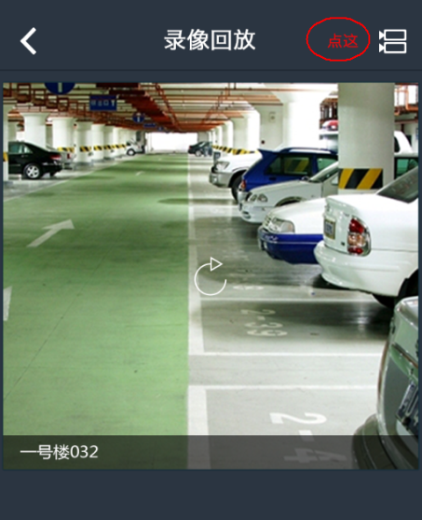

选择界面:
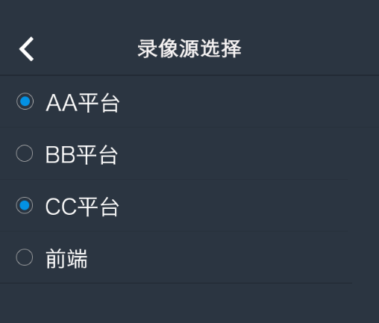

实现
- SDK提供接口, 创建录像任务新增平台域名参数, 默认情况该参数根据选中设备视频源域ID中的域名确定.
- 选择界面实现:
  - 通过SDK获取域列表接口, 在界面上显示域列表和前端选项.
  - 用户选中某一个平台域或者前端后, 返回录像回放界面并重新进行创建录像任务, 查询等操作.

